Fölbedömning

17-08-2019

1
STARTLISTA Kl. 10:00
Gångartsföl
6 startande. Domare: Ove Stenson
1 Eva Tällberg  Bollnäs Ridsällskap | Armastus  hingst / 2019 / Sibelius / Paruness / Sir oldenburg / br / Vicktoria Tällberg / Vicktoria Tällberg
2 Maria Hed  Bollnäs Ridsällskap | Bondy  hingst / 2019 / Bon Coeur / Paris / Akribori / mbr / Ewa Sundström Forsberg / Ewa Sundström Forsberg
3 Lisa Åbom Palm  Ljusdals Ridklubb | Morvalls Just Donna  sto / 2019 / Van Vivaldi / Porla / Don Primero / br / Lisa Åbom Palm / Lisa Åbom Palm
4 Elin Thor  Bollnäs Ridsällskap | Queen B  sto / 2019 / Firenze / Queen-Leyla / Rohdiamant / fx / Anna Björkner Thor / Anna Björkner Thor
5 Elin Thor  Bollnäs Ridsällskap | Queen-Leyla  sto / 2011 / Quaterback / Rodiana / Rohdiamant / fx / Uwe Kraft / Anna Björkner Thor
6Virpi Larsson SWB Mälardalen | Vilas Blarney  hingst / 2019 / Bon Coeur / Floresca VH / Floricello / bl

Hoppföl
13 startande. Domare: Ove Stenson
7 Ingela Eriksson Chicka D´Ike
Föreningen Bollnäs S. sto / 2019 / Ike / Miz Chickabee (SWB) / Robin Z / br / Ingela Eriksson / Ingela Eriksson
8 Camilla Sundqvist Crash boom bang VG
Föreningen Bollnäs S. hingst / 2019 / Casanova Hästak / Cumberland (SWB) / Carland / br / Camilla Sundqvist (Stall Västigården) / Camilla Sundqvist (Stall Västigården)
9 Camilla Sundqvist Cumberland
Föreningen Bollnäs S. sto / 2007 / Carland / Abra / Strong Statement xx / br / Jeanette Ågren / Jeanette Ågren
10 Alva Aulin  Älvkarleby Ridklubb | Cristella  sto / 2019 / Cristallo II / / Stakkato / skm / Alva Aulin Och Rickard Berggren / Alva Aulin Och Rickard Berggren
PAUS | 30 MINUTER
11 Isabel Hilden  Söderhamns Hästsportklubb | Cloud Connected  hingst / 2019 / Diero Lux N / Feelinda / For Feeling / br / Isabel Hildén och Lars Nylander / Isabel Hilden
12 Isabel Hilden  Söderhamns Hästsportklubb | Feelinda (36) (SWB)  sto / 2005 / For Feeling / Beach Girl (36) / Beach Boy / fx / Eva Thärn / -
13 Sara Sanderfors  Tierps Ryttarklubb | Tbilisi  sto / 2019 / Kannatol / Tindra Hästak / Dirco Hästak / skm / Sara Sanderfors / Sara Sanderfors
14 Sara Sanderfors  Tierps Ryttarklubb | Tindra Hästak (SWB)  sto / 2012 / Dirco Hästak (SWB) / Halla Hästak (SWB) / Cortus / br / Hästak AB / Carin Falk, Johan Berglund
15 Stina Martinsson  Bollnäs Ridsällskap | Novabelle  sto / 2019 / Casanova Hästak / Belle av J (SWB) / Iowa / br / Stina Martinsson () / Stina Martinsson ()
16 Agneta Larsson Panth  Årsunda Hästklubb | Money´s Contribute  hingst / 2019 / Gisborn VDL / For Money / For Feeling / skm / Agneta Larsson Panth / Agneta Larsson Panth
17 Matilda Enberg  Leksands Ridklubb | Arch Enemy  hingst / 2019 / Sir Oldenburg / Modesty Blaize / Zorro / mbr / Matilda Enberg / Matilda Enberg
18 Camilla Sundqvist Knock my soul VG
Föreningen Bollnäs S. hingst / 2019 / Knockout RMH (SWB) / Paris Soul / Plutot de Beaufour / fx / Camilla Sundqvist (Stall Västigården) / Camilla Sundqvist (Stall Västigården)
19 Camilla Sundqvist Paris Soul
Föreningen Bollnäs S. sto / 2008 / Pluto De Bofour / Carma / Le Tot de Semilly / fx / Anna Wemlerth / Skyrup Country Club AB

TILLSALU

Morvalls Just Donna e.Van Vivaldi - Don Primero, sto
Ägare: Lisa Åbom Palm, 070-2160164
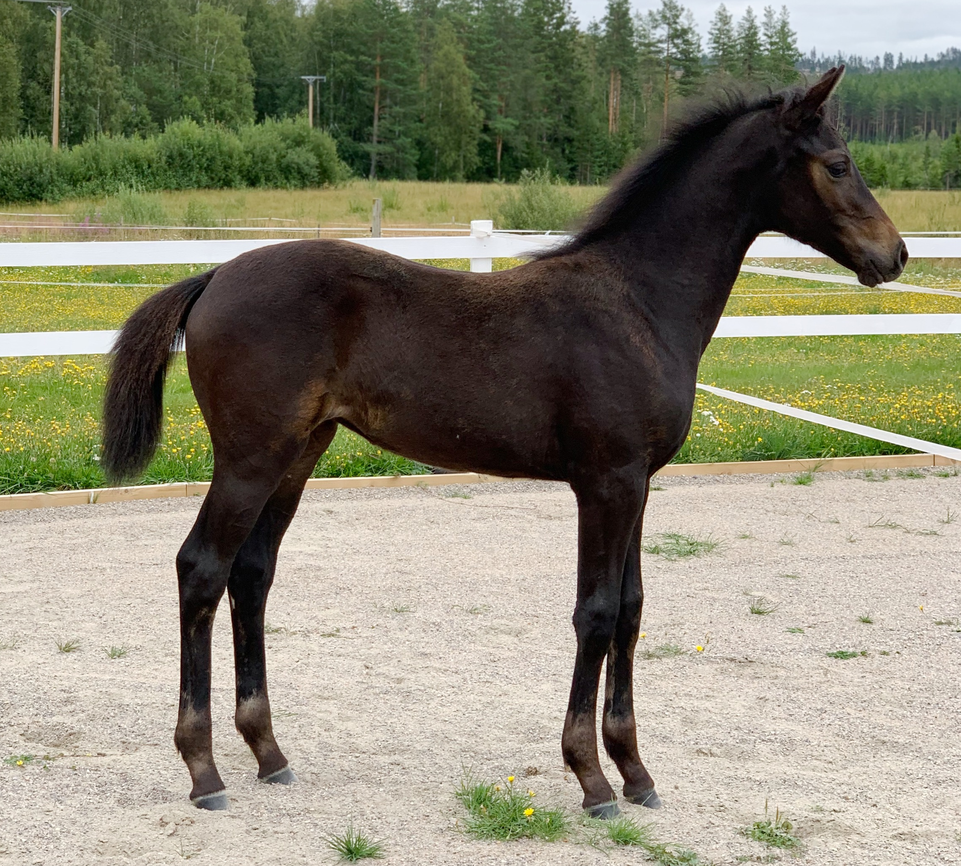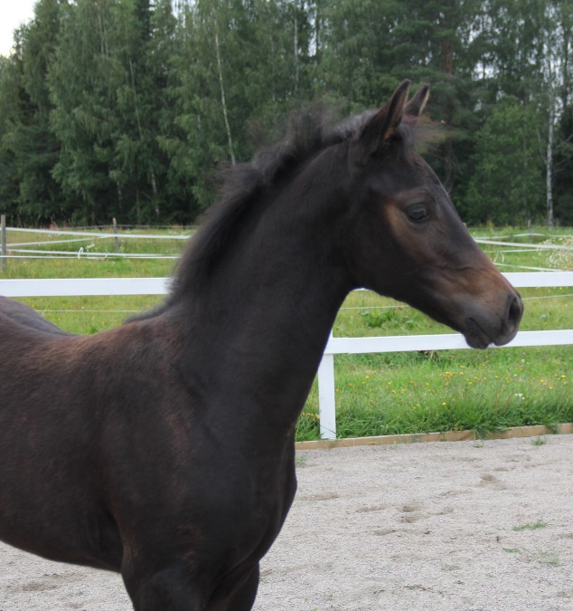

Crash boom bang VG e. Casanova Hästak – Carland, hingst
Ägare: Camilla Sundqvist (Stall Västigården), 073-8303120
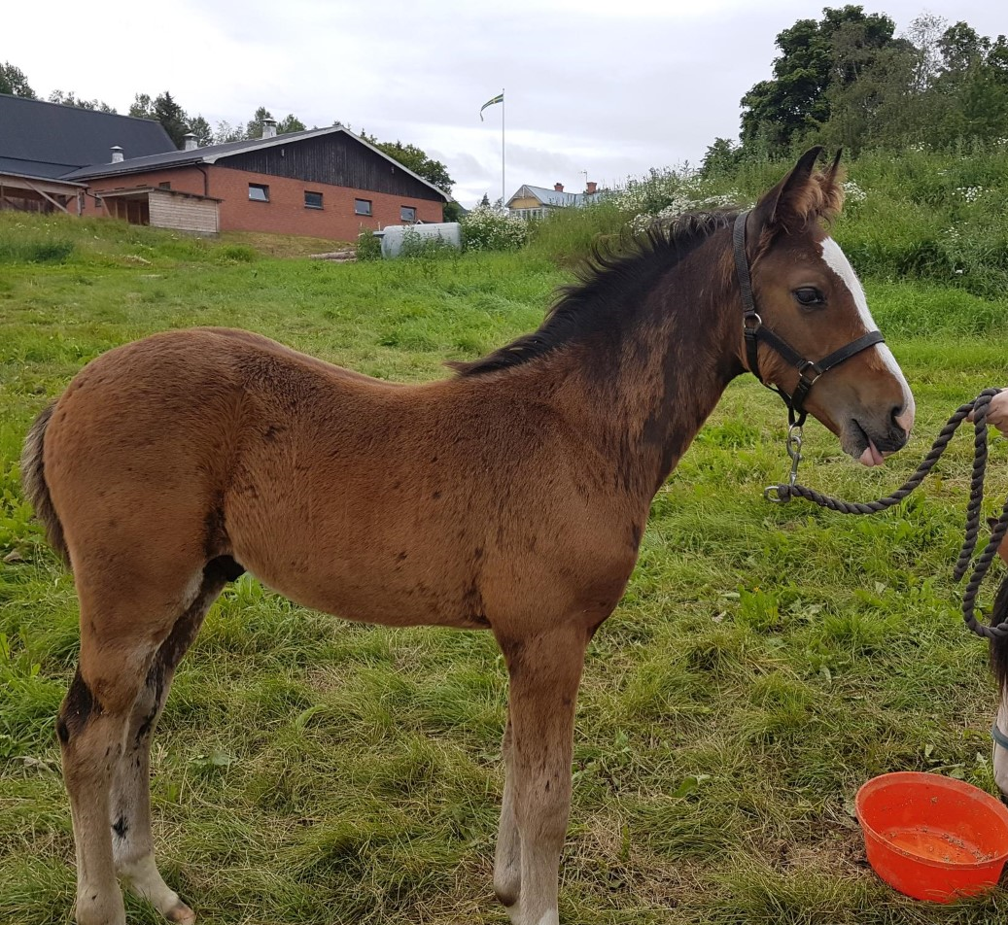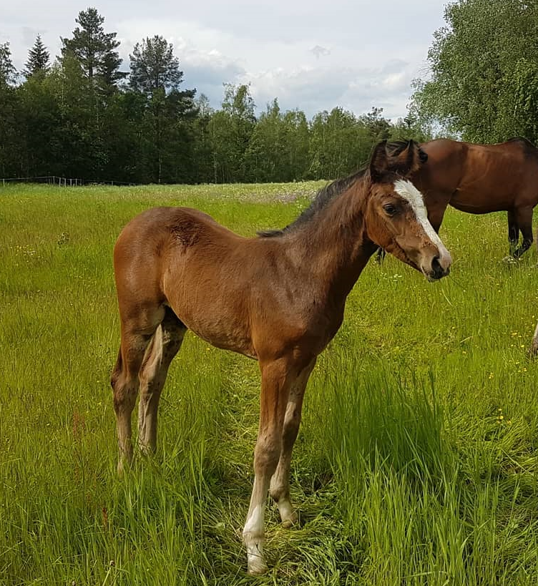

Tbilisi e. Kannatol - Dirco Hästak, sto
Ägare: Sara Sanderfors, 0730390272
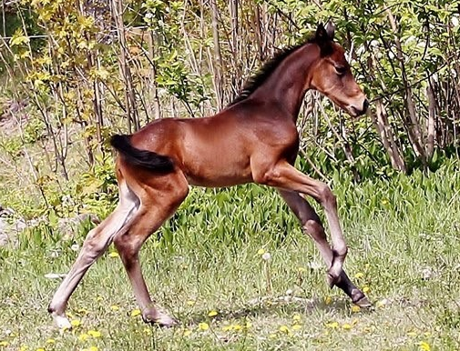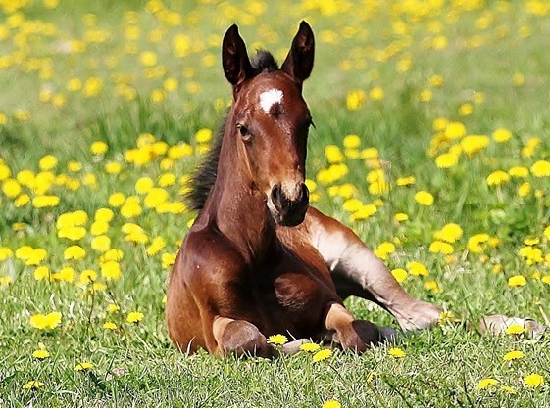

Money´s Contribute e. Gisborn VDL - For Feeling, hingst
Ägare: Agneta Larsson Panth, 026261835, 0702808400
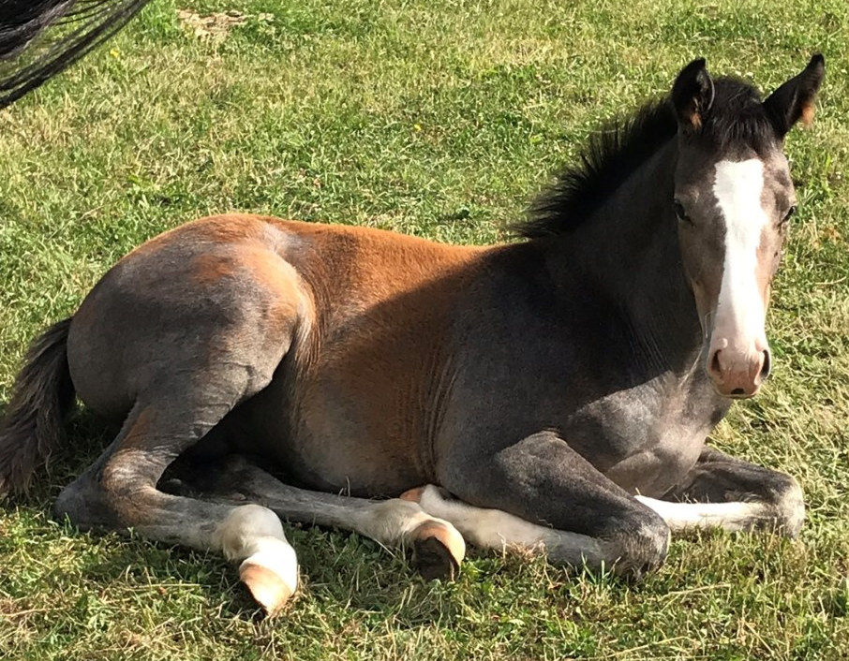

FUNKTIONÄRER
Domare: Ove Stenson
Bedömningsledare: Sofie Hellström
Banan: Veronica Hansson & Lars
Sekretariatet: Sofie Hellström, Kristina Ågren & Susanna Theuer

KONTAKTER
Tel. Susanna Theuer 0709240907
Mail: gavleborgshastavelsforening@outlook.com
Hemsida: ghf.swb.org

VÄGBESKRIVNING
Norrifrån: Sväng av E4 (andra avfarten mot Söderhamn) Skylt Falun, Bollnäs. Första rondellen kör tredje avfarten mot Söderhamn, nästa rondell första avfarten mot Sandarne, kör ca 400 m sväng höger mot Ridhus.
Söderifrån: Sväng av E4 mot Söderhamn, första avfarten i rondellen, Södra tvärleden, kör ca 400 m sväng höger mot Ridhus.

FÖLBEDÖMNING OCH EXTERIÖRBEDÖMNING AV STON
Idé och mål
Målsättningen med fölbedömningen är att i första hand vara stimulans för uppfödarna att tidigt ägna sig åt fölet. Fölbedömningarna är ej avelsvärderande. Resultaten rapporteras dock till SWB och arkiveras för eventuell framtida utvärdering. I samband med regionala fölbedömningar är det också vanligt att arrangera exteriörbedömning för ston som ska kvalitetsgraderas. Det är samma domare som bedömer båda hästarna ungefär samtidigt. SWB är huvudman för alla unghästbedömningar för svenska varmblodiga ridhästar. Unghästbedömningarna arrangeras av regional avelsförening eller annan huvudman godkänd av SWB. Ett kontinuerligt arbete med protokoll, reglementen och domarutbildning säkerställer att bedömningarna är så rättvisande och lika över hela landet som möjligt.
Fölbedömning och exteriörbedömning av ston Fölbedömning samt exteriörbedömning för ston genomförs årligen mellan 1 juli och 31 augusti. Vid en fölbedömning får fölen en allsidig bedömning av exteriör och gångarter. Hoppstammade och dressyrstammade föl visas i olika klasser vid de regionala fölbedömningarna. Stona skall mätas i samband med exteriörbedömningen. Det ska också göras en ID-kontroll för att säkerställa stoets identitet.
Kvalitetsgradering av ston Enbart ston med meriter från unghästtest eller tävling kan kvalitetsgraderas för prestationsklass (selektionssto med en, två eller tre stjärnor). Exteriörbedömning av ston i samband med fölbedömning är enbart nödvändig för ston med meriter som ska kvalitetsgraderas för prestationsklass och som inte visats exteriört vid något tidigare tillfälle. Exteriörbedömning är inte nödvändig för ston som ska kvalitetsgraderas för avelsvärdeklass (A och ELIT). För ston som har genomfört 3-årstest inklusive godkänt ridprov eller Kvalitetsbedömning och uppnått minimikraven kan resultaten användas som underlag för kvalitetsgradering. Ston kan även delta i Kvalitetsbedömningens Öppna klass, för att få en exteriörbedömning som kan användas för kvalitetsgradering. Utländska ston kan kvalitetsgraderas i SWB under förutsättning att de uppfyller övriga krav på härstamning etc. Ridprov från utlandet kan räknas. För kvalitetsgradering skall ansökan skickas till SWB. Läs mer i SWB:s Sto & Unghästreglemente, se www.swb.org

Bedömning
Linjär beskrivning Den linjära beskrivningen är som ordet anger en beskrivning av hästen och inte en bedömning. Den Linjära beskrivningen ger en schematisk bild av hästen bestående av ett rutsystem uppdelat på ett antal egenskaper. Beskrivningen för varje egenskap görs på en niogradig skala från A till I där A och I är de båda ytterligheterna för respektive egenskap. Syftet med den linjära beskrivningen är att både hästägare och SWB ska kunna få mer detaljerad information om hästens egenskaper på ett standardiserat sätt där alla hästar får samma typ av beskrivning. Det är lättare att följa egenskapernas utveckling inom rasen och identifiera SWB:s styrkor och svagheter på ett tydligare och enklare sätt än med enbart poängbedömning. Den linjära beskrivningen av fölen publiceras inte offentligt utan är tills vidare endast information för hästägaren och SWB. En manual där alla egenskaper i protokollet definieras och beskrivs delas ut tillsammans med protokollen samt finns tillgänglig på www.swb.org
Poängbedömning av föl Fölen slutbedöms enligt en 30-poängskala men får poäng i fem olika moment, Exteriör, Skritt, Trav, Galopp och Allmänt intryck. Vid slutberäkningen räknas gångarterna skritt, trav och galopp samman till ett genomsnittspoäng. I Exteriörpoängen ingår en bedömning av fölets typ, huvud, hals, bål och extremiteter. Bedömningspunkten Gångarter är en genomsnittspoäng av skritt, trav och galopp. Allmänt intryck är domarens totala intryck av fölet, bl.a. utstrålning, harmoni och typ. Fölen i de båda klasserna, hoppföl och gångartföl, bedöms på samma sätt och enligt samma poängskala men rangeras i olika resultatlistor. Domarnämnden betygsätter varje moment med poäng från 1 till 10 där användning av halva poäng är möjligt. Streck (–) får ej användas.
Poängbedömning av ston Stona bedöms i tre olika moment, dvs en 30-poängskala: Typ, Hhb (huvud, hals och bål) och Extremiteter. Ston i alla åldrar poängbedöms men klassindelas ej. Domarnämnden betygsätter varje moment med poäng från 1 till 10 där användning av halva poäng är möjligt. Streck (–) får ej användas. Poängen anges med en decimal och avrundning sker enligt gängse avrundningsregler Ansökan om kvalitetsgradering görs hos SWB. Exteriörbedömningsprotokoll, meritförteckning och avkommeförteckning skickas in. Läs mer om Kvalitetsgraderingen i Sto och Unghästreglementet på www.swb.org

INFORMATION OM RIKSCAMPIONATET

Välkommen till fölchampionatet på

Strömsholm 8 sep
Med denna inbjudan har ditt föl kvalat till fölchampionatet på
Strömsholm. Kvalgränsen är 78%.
Hoppföl och gångartsföl går i separata klasser, samtliga föl bedöms vid hand och lösa med stoet, hoppfölen löshoppas med stoet över en cavaletti, ca 50 cm.
Domare: Lars Berglund och Bente Tveita, Norge
Rosett och goodiebag till alla deltagare, de tre bästa fölen i varje klass belönas med premier, betäckningsrätter mm.
Anmälan ska göras via TDB, länk till anmälan hittar du på respektive förenings hemsida/Facebooksida. För mera information om evenemanget gå in på respektive förenings hemsida/facebooksida och SWB Mellerstas Facebooksida. Startavgift 500 kr, championatet är endast öppet för föl som kvalat vid fölbedömning arrangerad av nedanstående föreningar, samt att fölets ägare ska vara medlem hos någon av dessa föreningar.
Vid fler än 60 anmälda fördelas platserna utifrån högsta kvalprocent, detta skall anges vid anmälan.
Frågor besvaras av Ulrika Jacobs 070-4560083
Varmt välkommen hälsar
GÄVLEBORGS HÄSTAVELSFÖRENING, SWB DALARNA

SWB Mälardalen, Wermlands Hästavelsförening, SWB Södermanland och Södermanlands Hästavelsförening

ETT STORT TACK TILL VÅRA SPONSORER OCH SAMMARBETSPARTNER

VALBO

